BÀI THỰC HÀNH – LAB 07
KIỂM THỬ PHẦN MỀM
Dự án: WEBSITE TUYỂN DỤNG VIỆC LÀM – STAR ARROW
Nhóm: Star Arrow
Hoàng Cổ Thiên Minh | Nguyễn Hữu Dương | Bùi Kiến Quốc
Nguyễn Hà Nam | Lê Quốc Bảo | Lý Hoàng Phúc

I. MỤC TIÊU
- Hiểu vị trí và mục đích của kiểm thử trong quy trình phát triển phần mềm.
- Viết Test Case cho các chức năng đã phân tích trong Use Case của dự án Star Arrow.
- Lên kế hoạch kiểm thử (Test Plan) gồm 110 Test Case cho toàn bộ hệ thống.

II. USE CASE DIAGRAM
Dưới đây là 17 Use Case Diagram của hệ thống Website Tuyển dụng Việc làm – Star Arrow, được xuất từ file Use_Case.mdj (StarUML).
Hình 1: Tổng Quát – Toàn bộ hệ thống
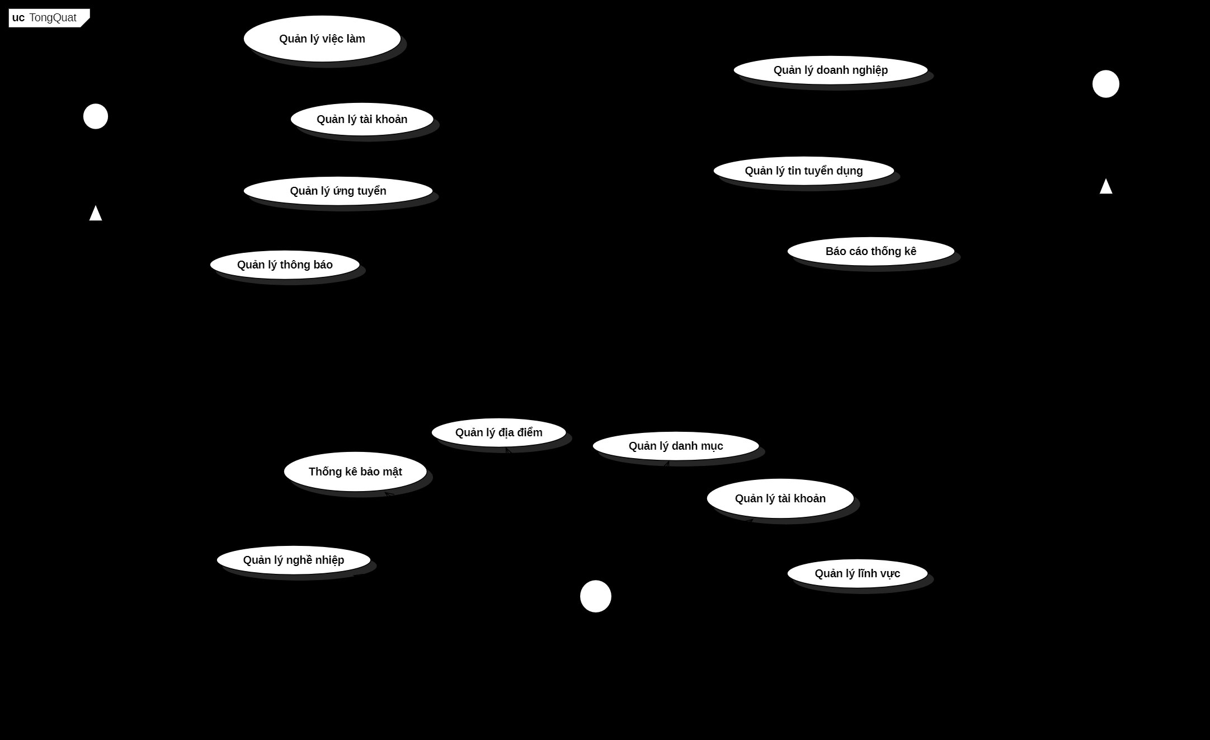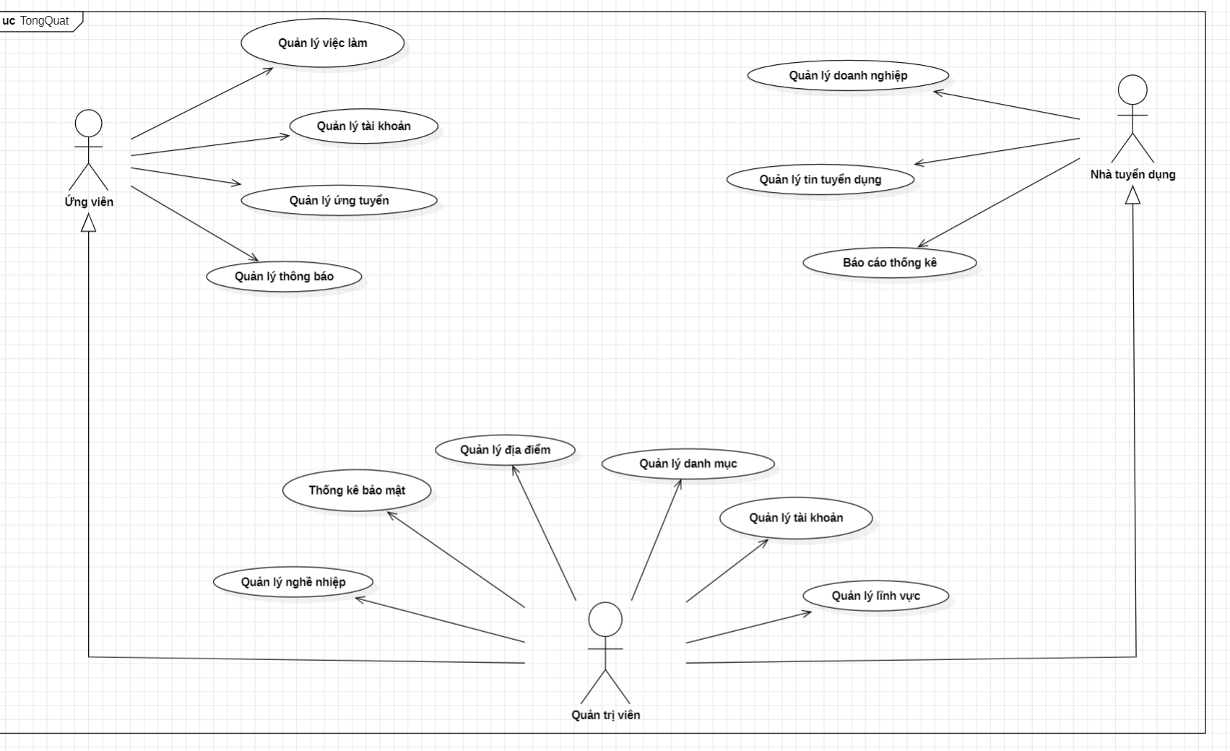

Hình 2: Quản Lý Tài Khoản (Ứng viên & Nhà tuyển dụng)
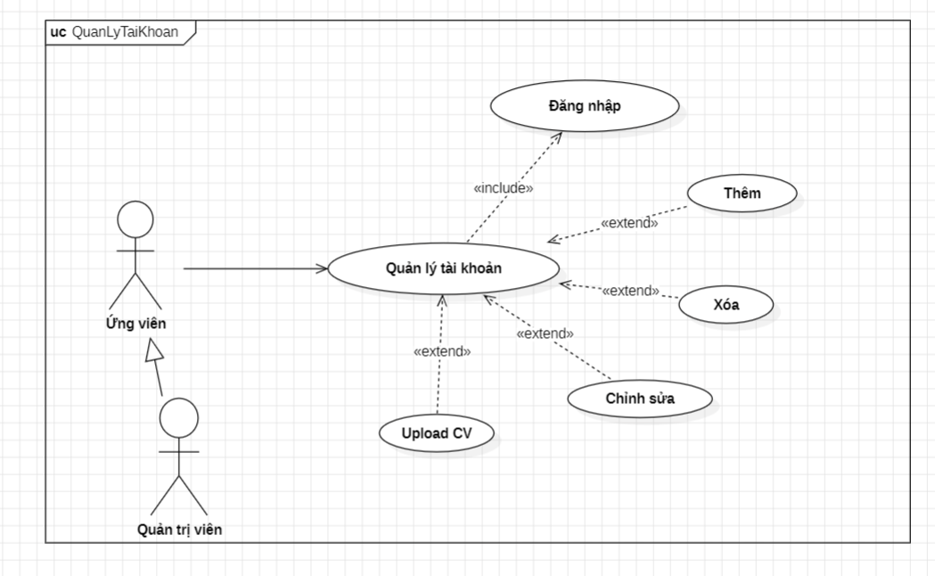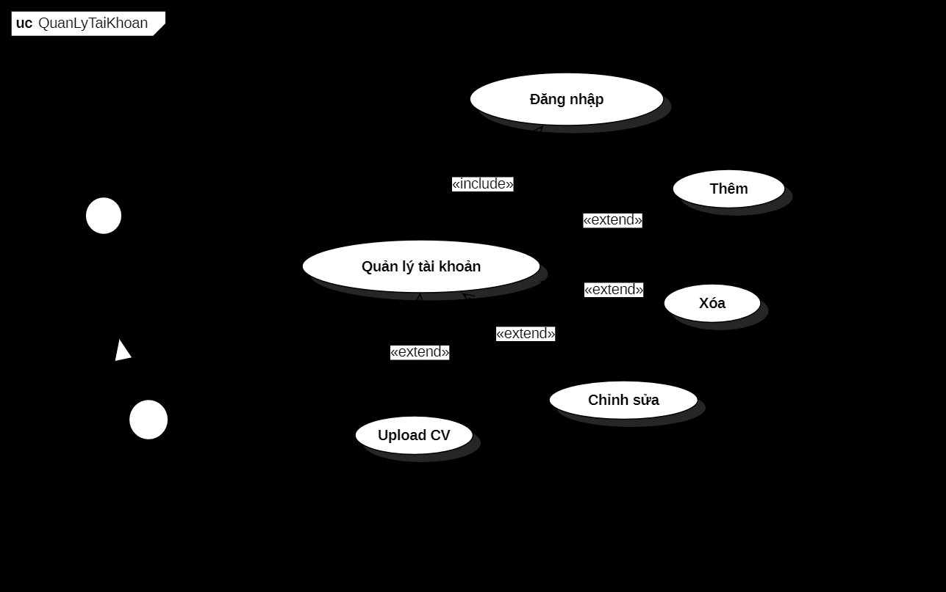
Hình 3: Quản Lý Việc Làm
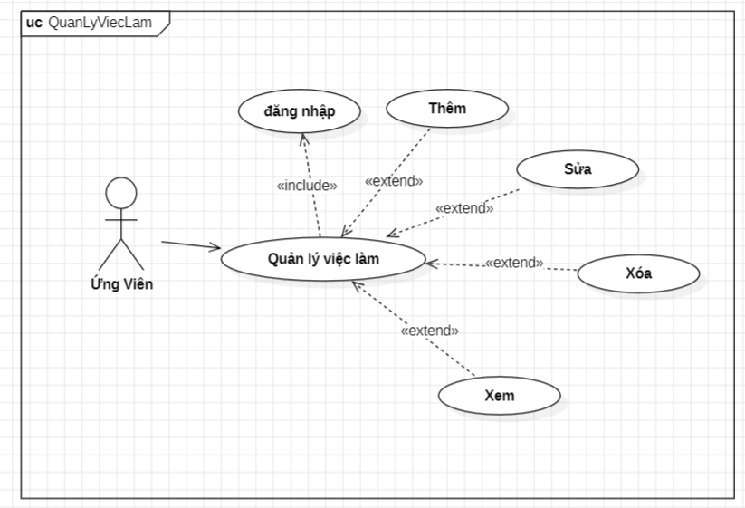
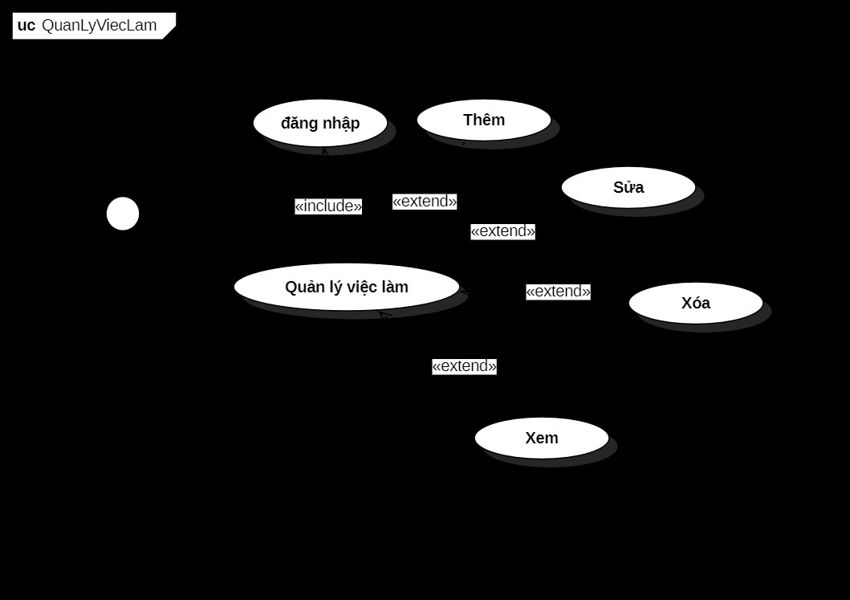

Hình 4: Quản Lý Ứng Tuyển
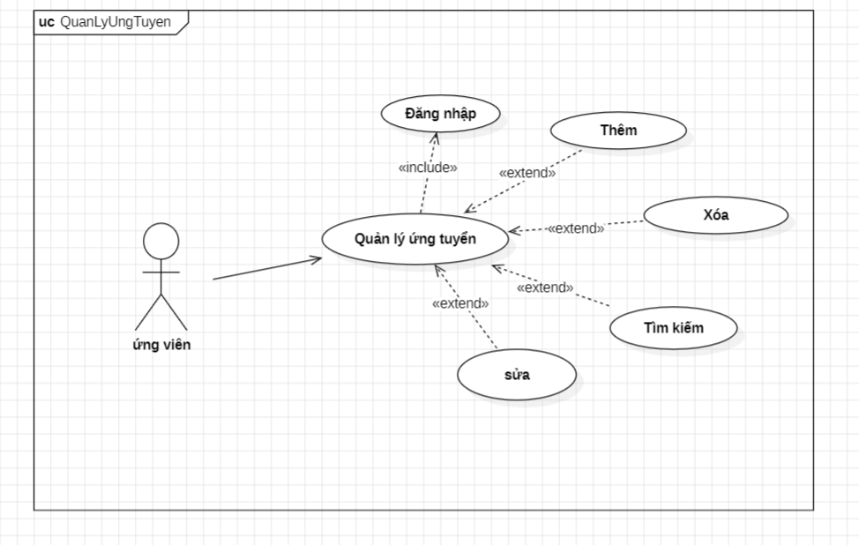
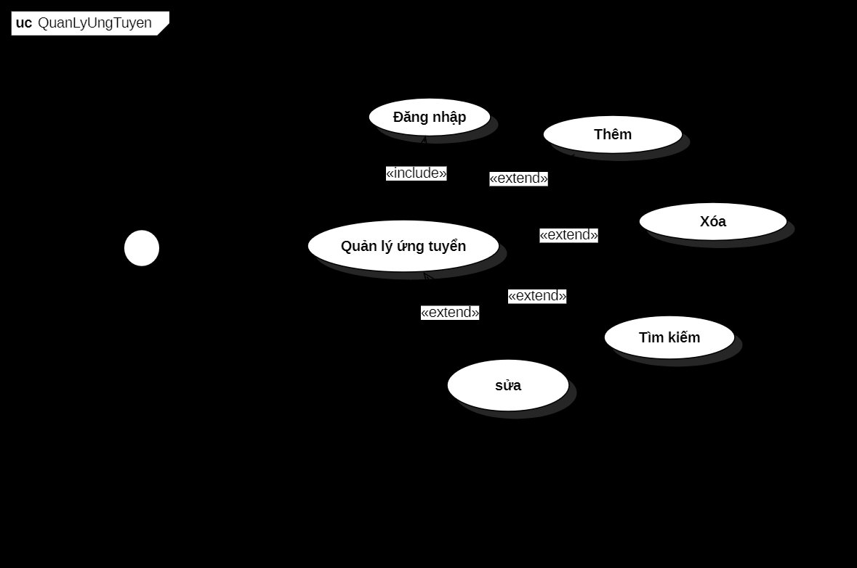
Hình 5: Quản Lý Thông Báo
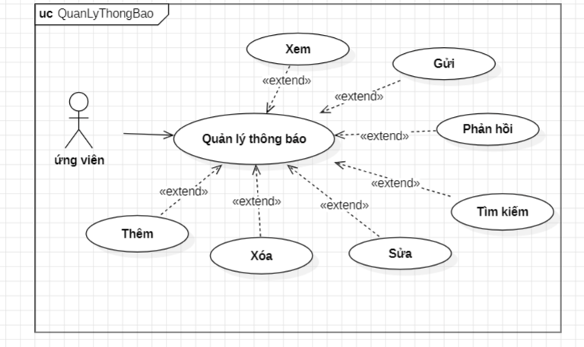
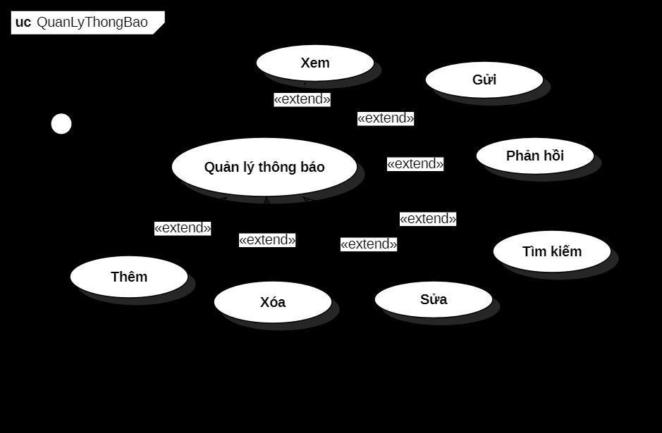

Hình 6: Quản Lý Doanh Nghiệp
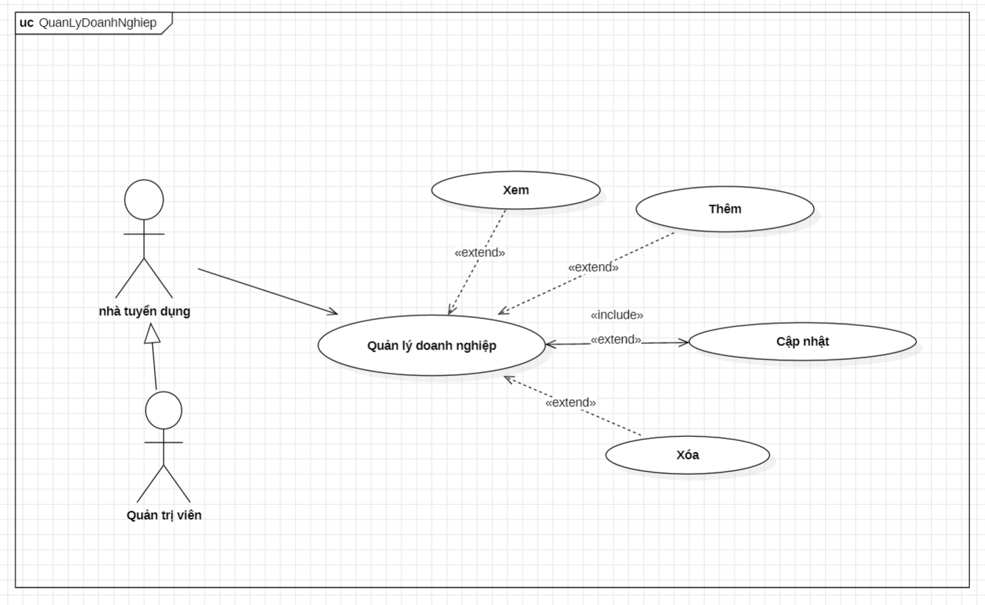
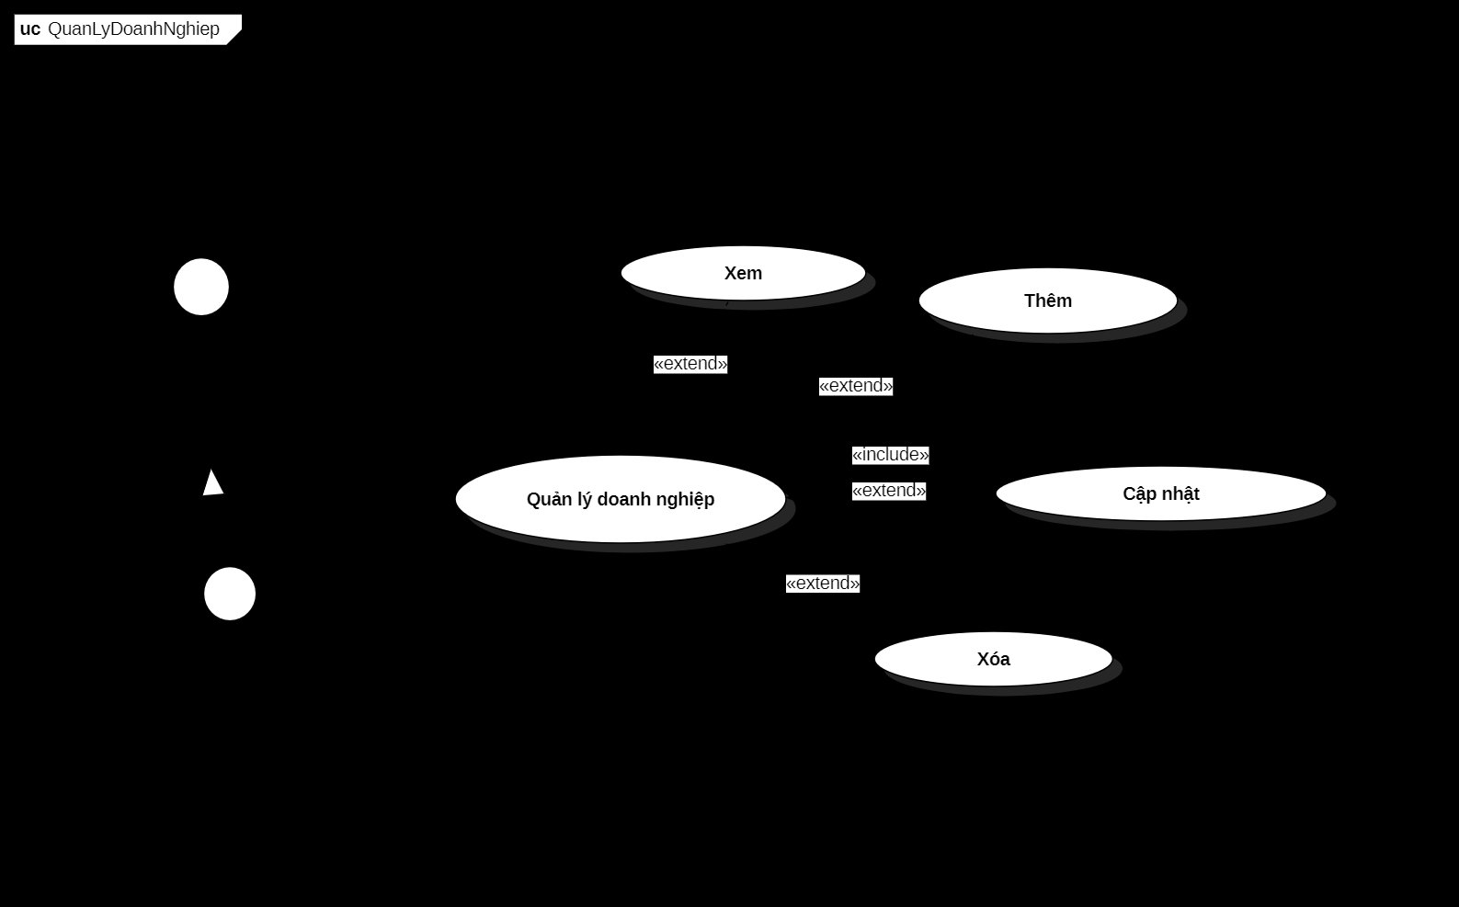
Hình 7: Quản Lý Tuyển Dụng
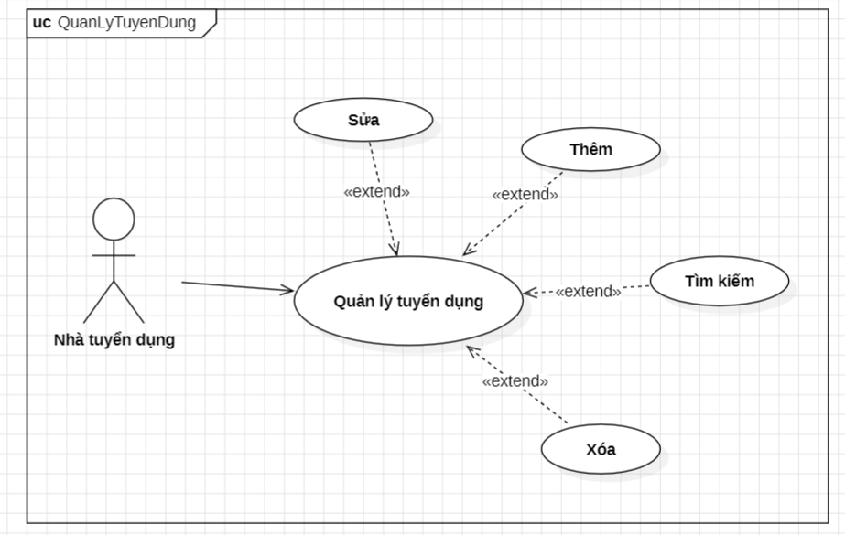
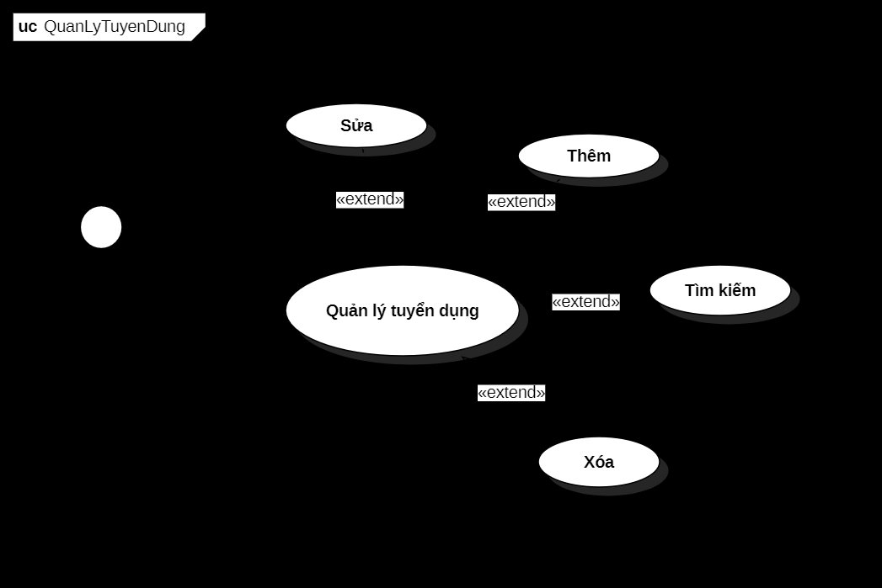

Hình 8: Báo Cáo & Thống Kê
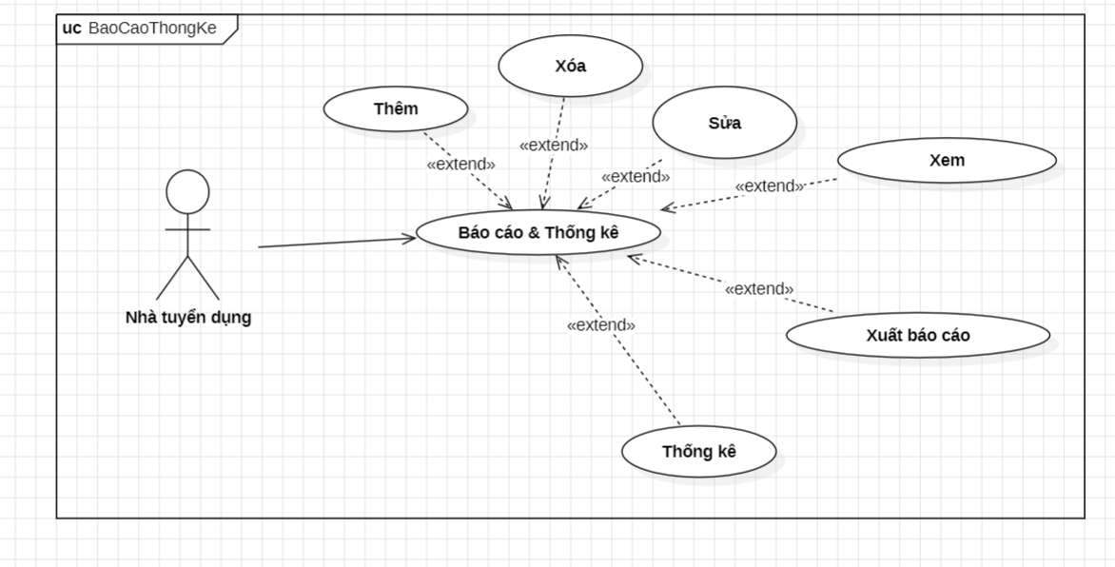
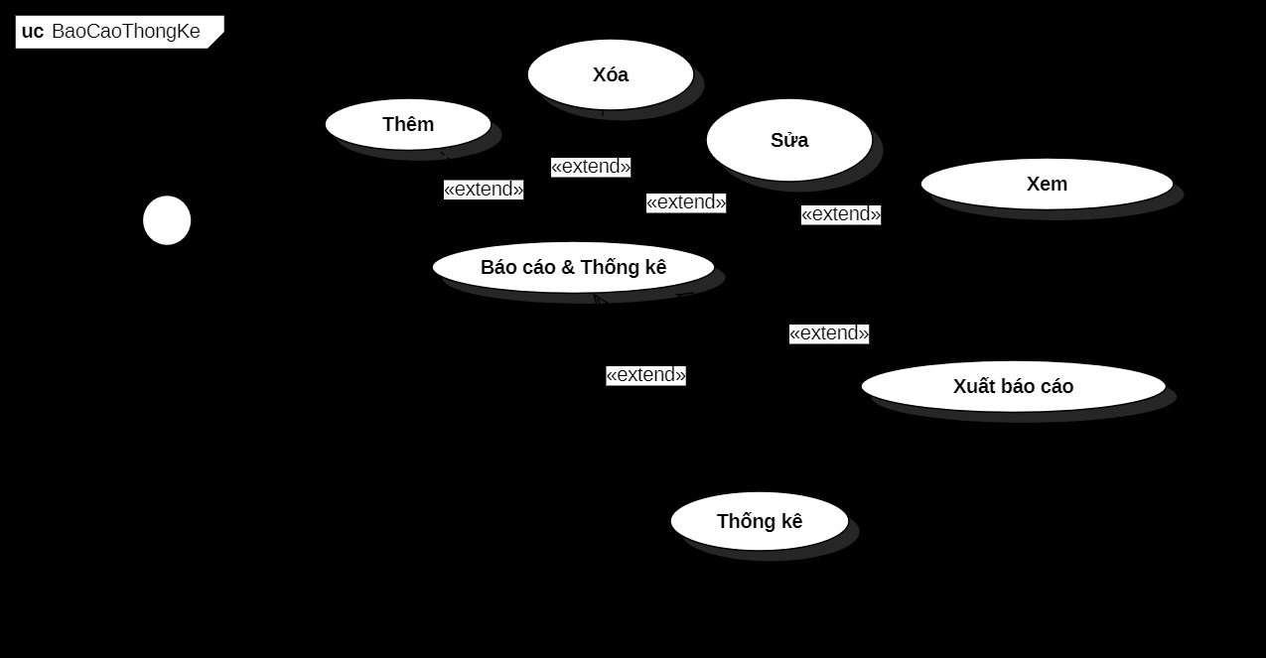
Hình 9: Thanh Toán Dịch Vụ
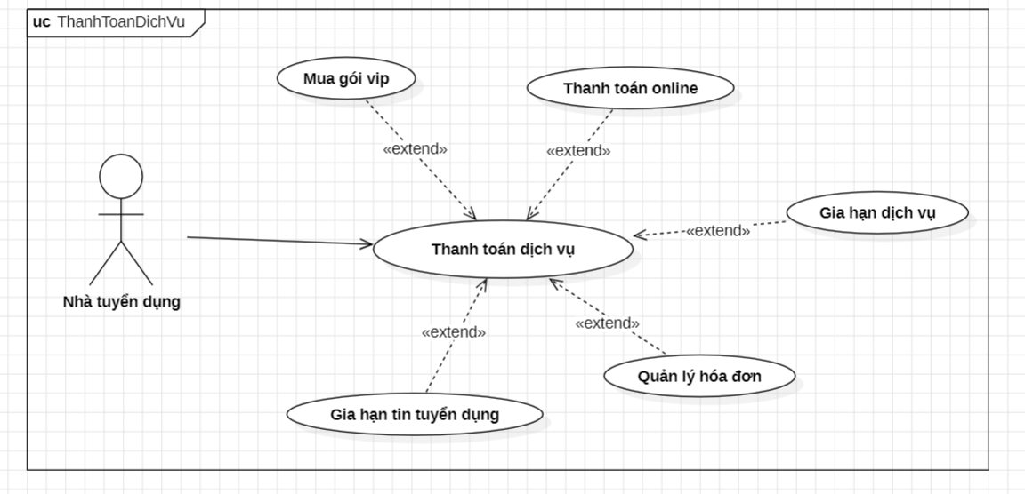
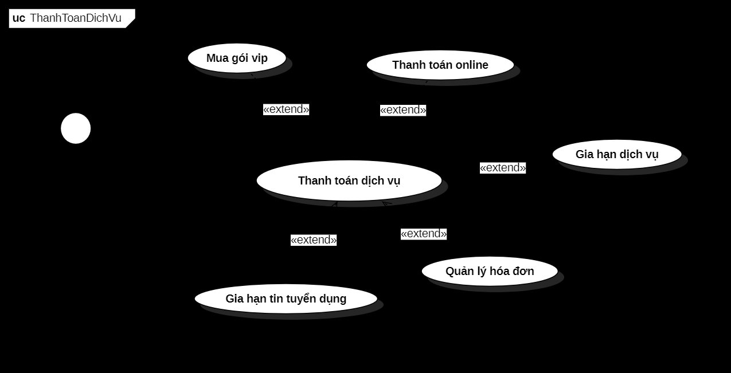

Hình 10: Quản Lý Nghề Nghiệp
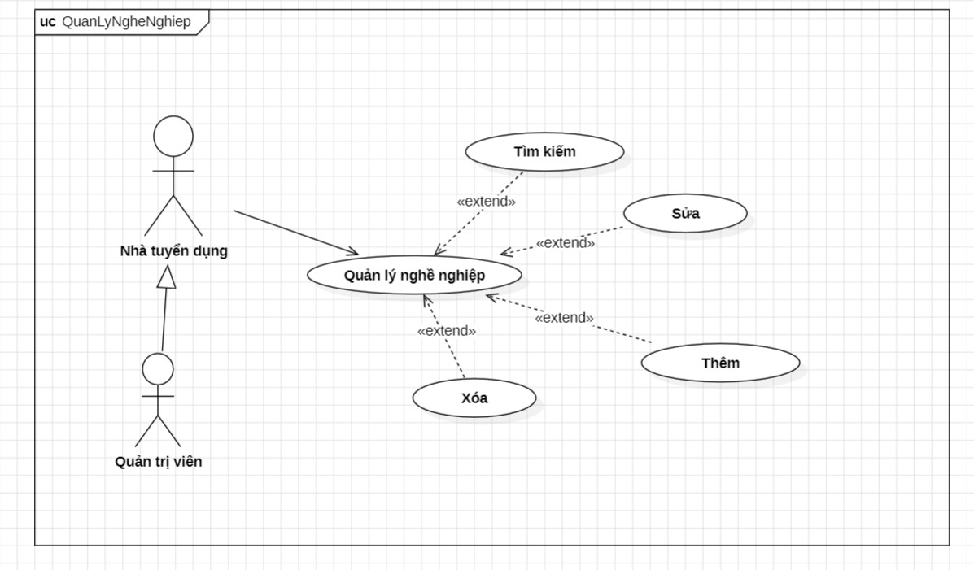
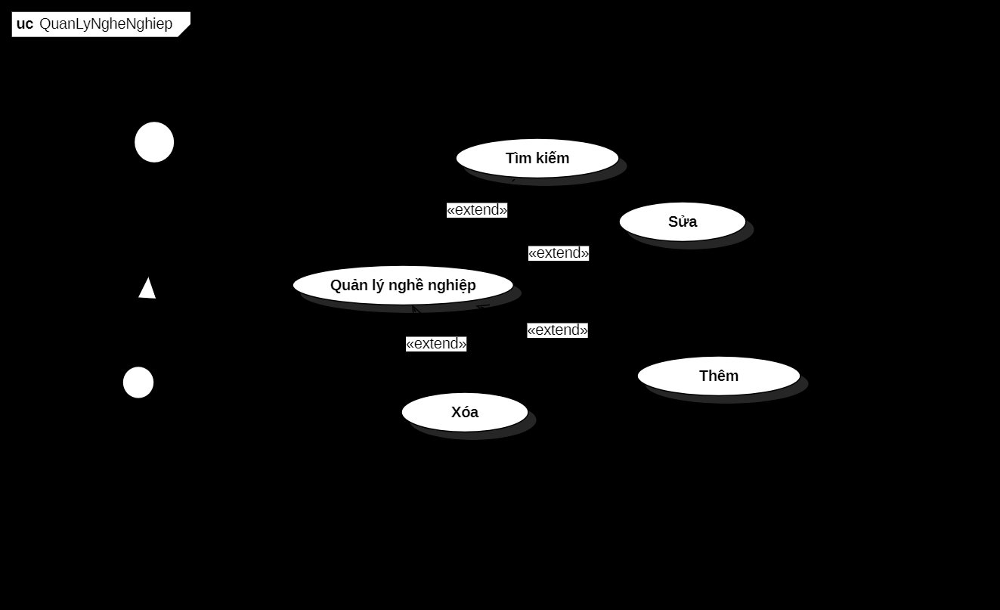
Hình 11: Quản Lý Danh Mục
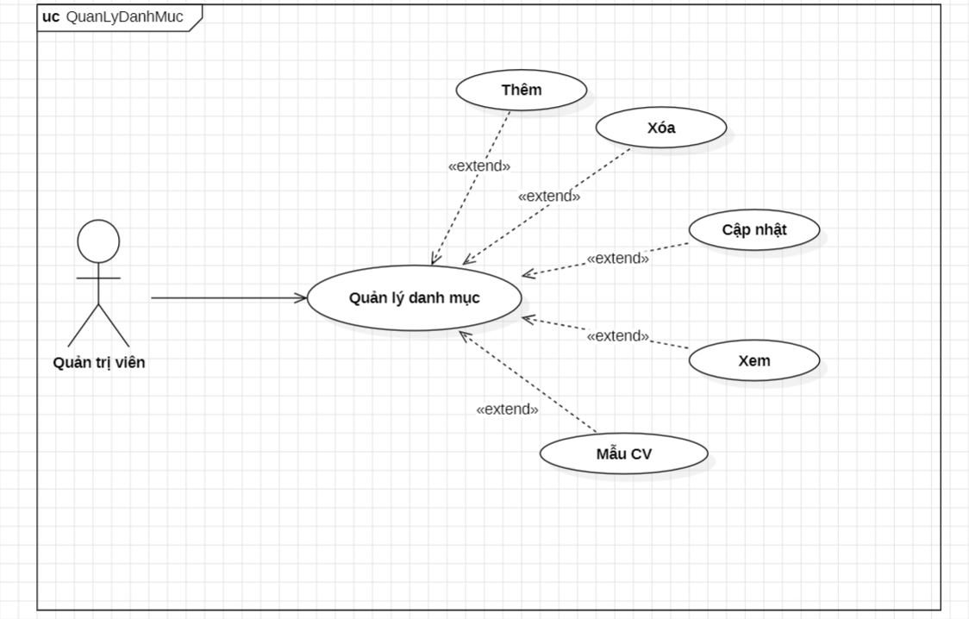
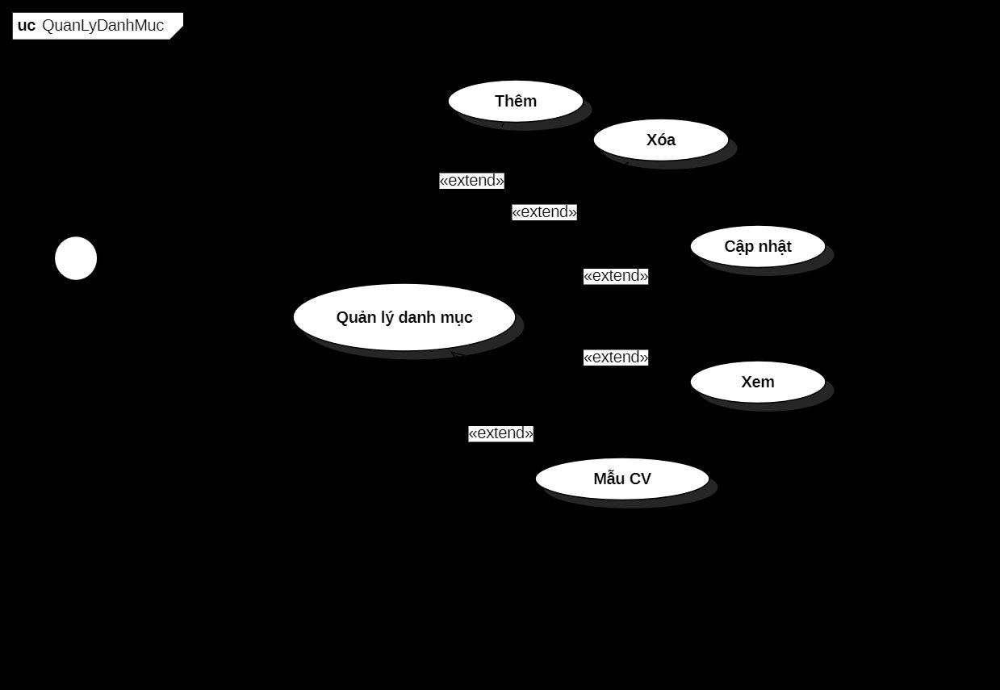

Hình 12: Quản Lý Tài Khoản (Admin)
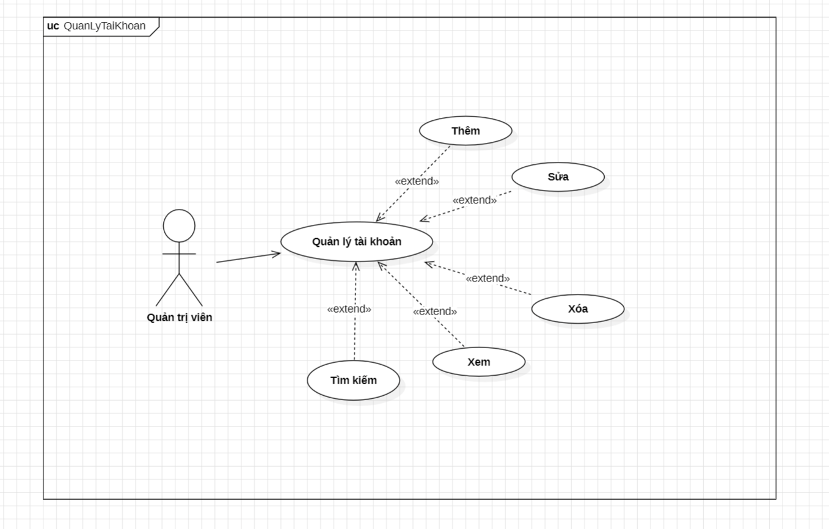
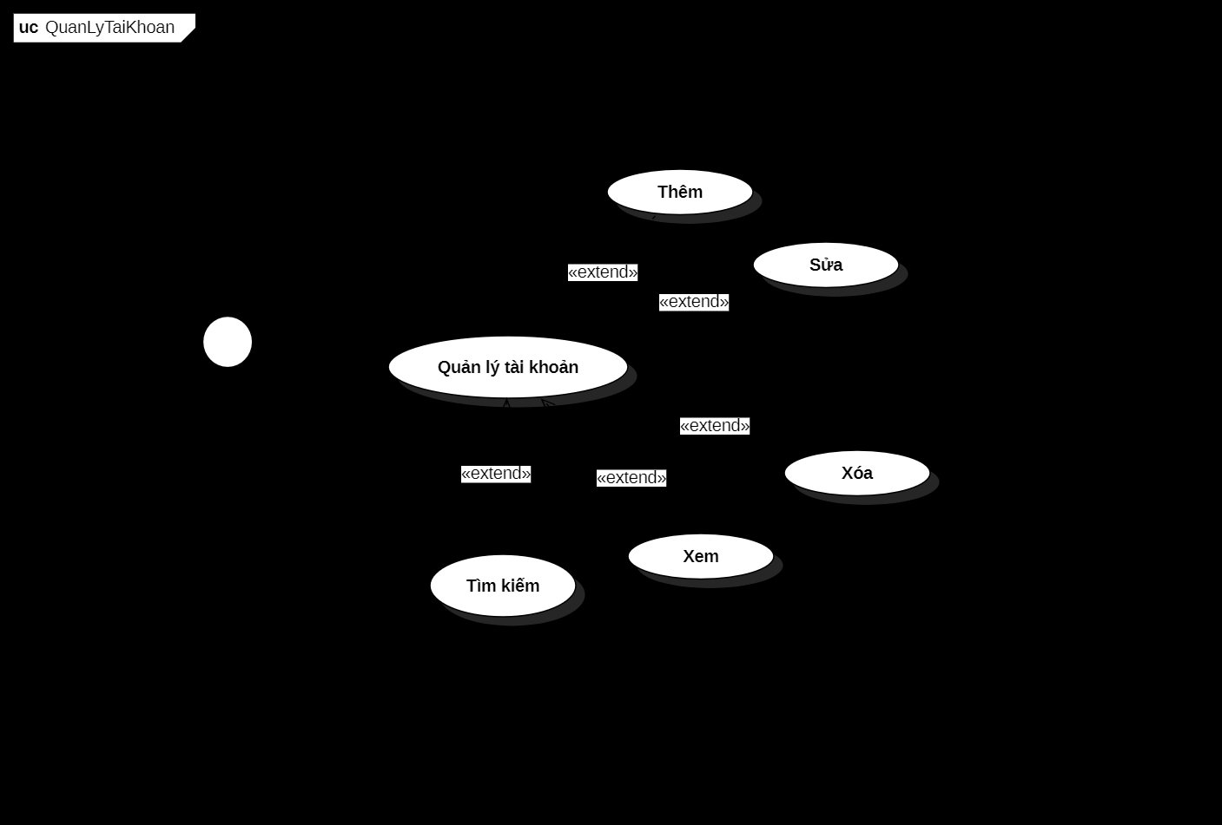
Hình 13: Quản Lý Dịch Vụ
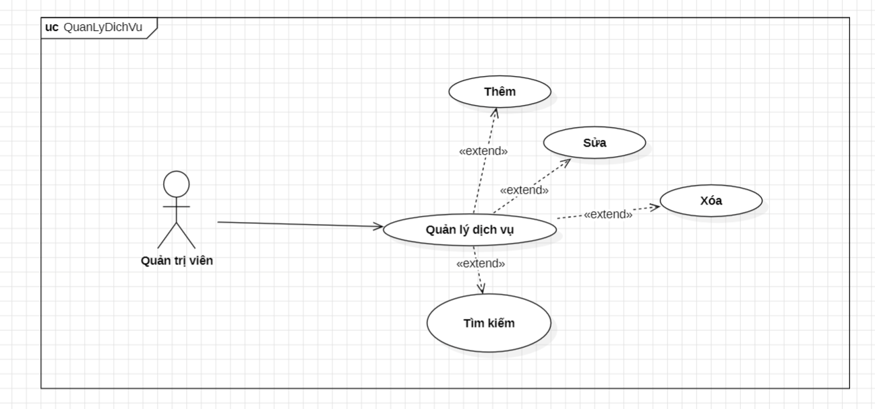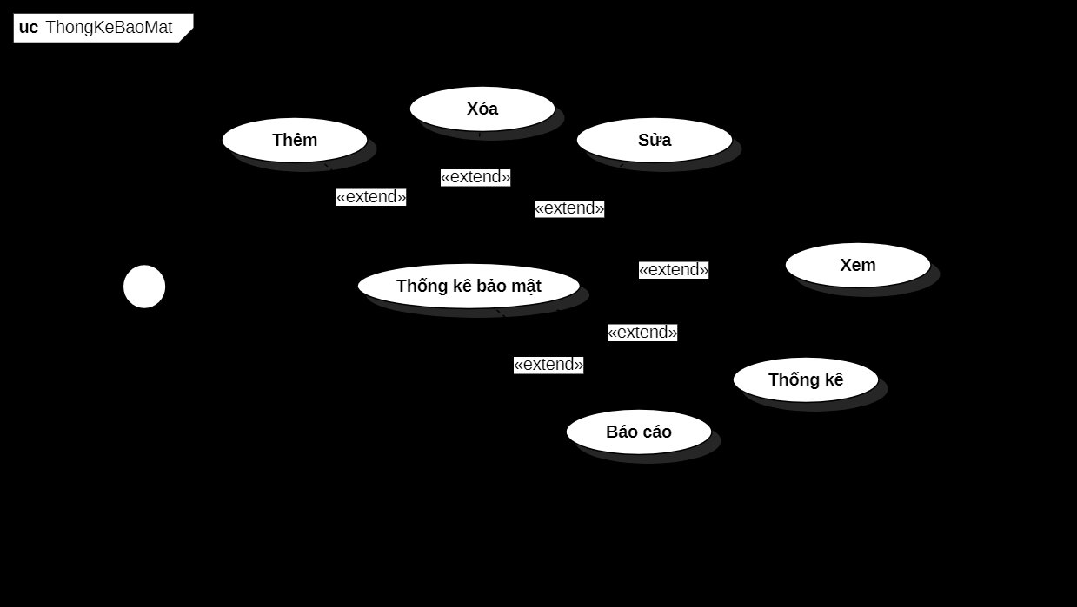
Hình 14: Quản Lý Hệ Thống
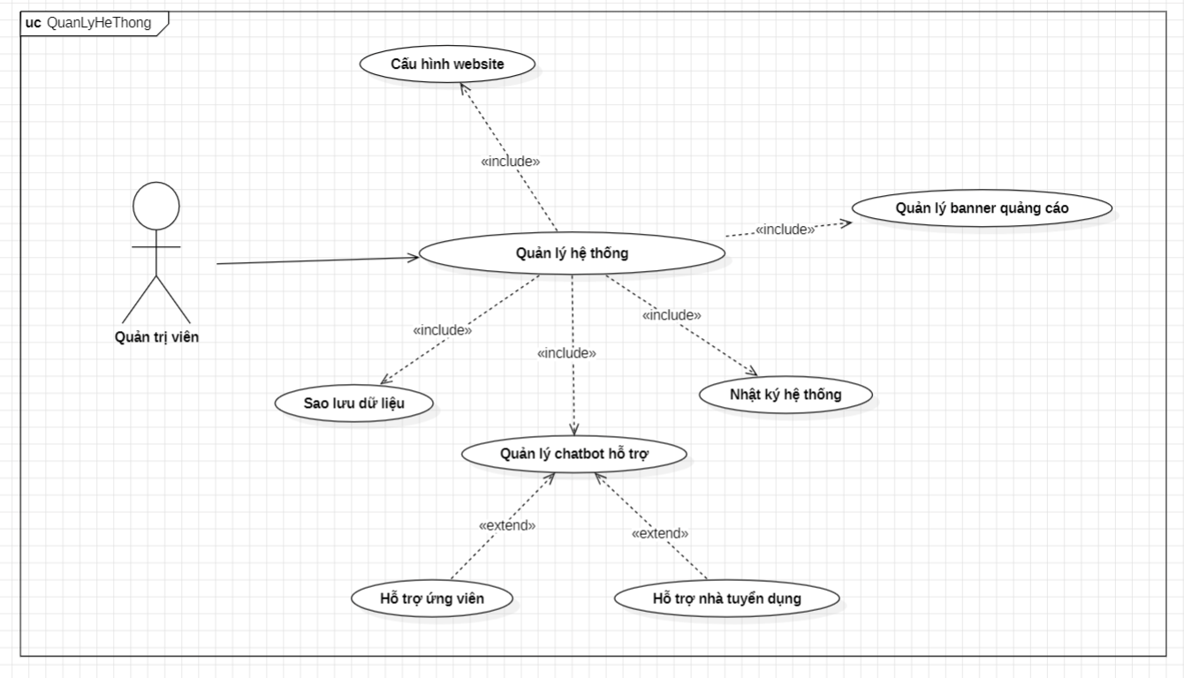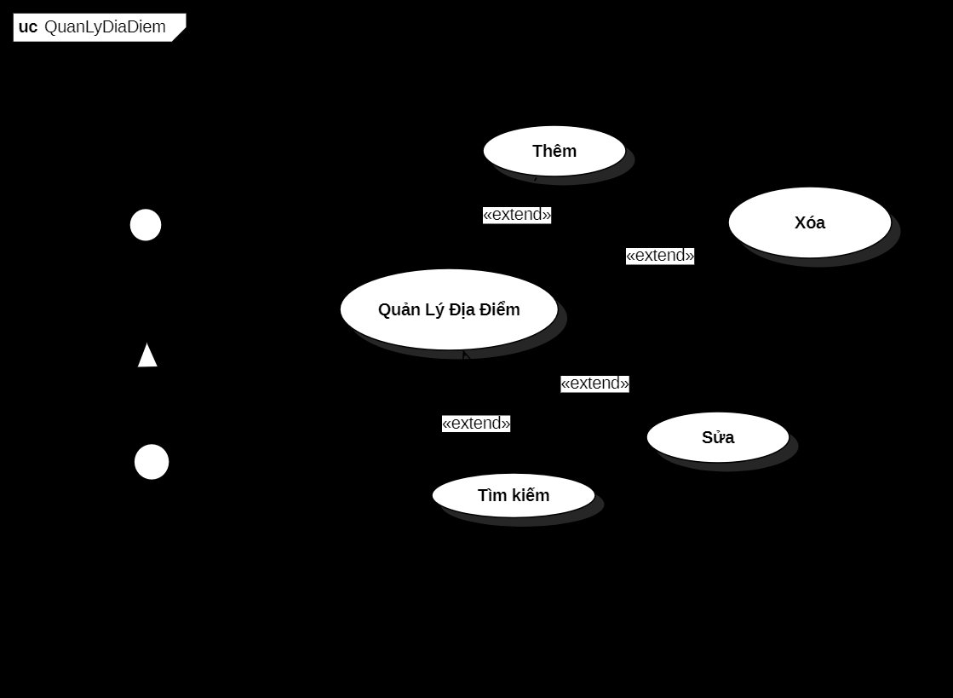
Hình 15: Quản Lý Lĩnh Vực
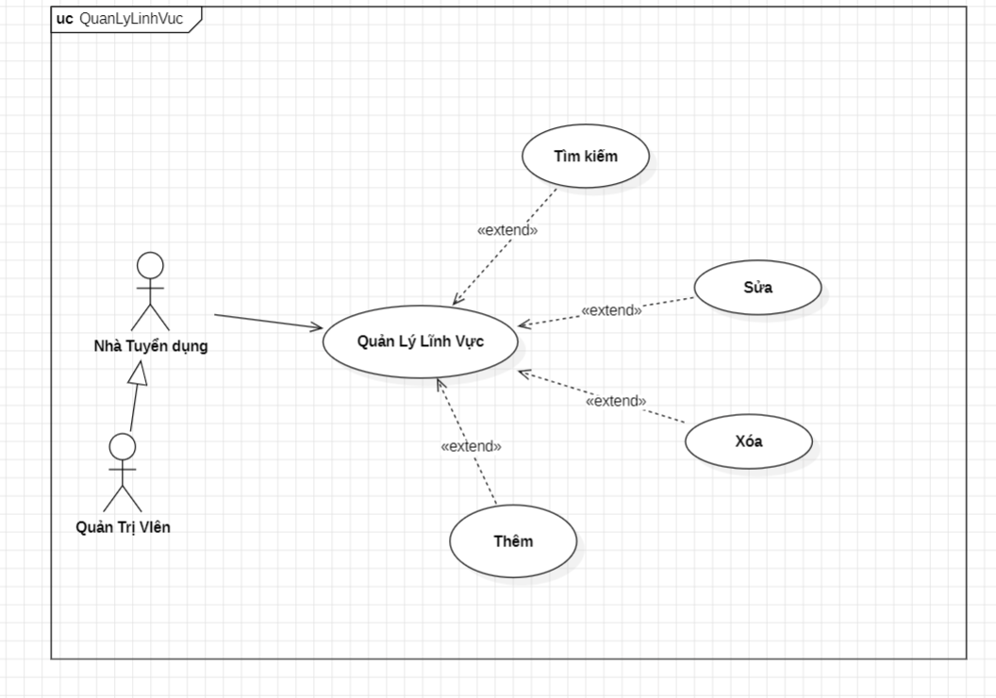
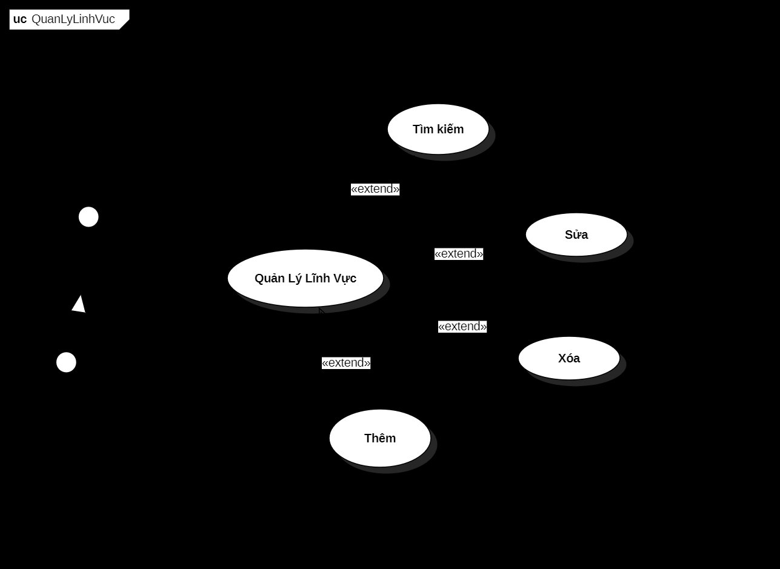

III. KẾ HOẠCH KIỂM THỬ (TEST PLAN)

3.1. Thông tin chung
Tên dự án | Website Tuyển dụng Việc làm – Star Arrow
Phiên bản | v1.0 – Môn Nhập môn Kỹ thuật Phần mềm
Loại kiểm thử | Black-box Testing / Functional Testing / Negative Testing
Phương pháp | Test thủ công (Manual Testing)
Người thực hiện test | Nguyễn Hữu Dương và nhóm Star Arrow
Môi trường | Windows 10/11 | ASP.NET Core MVC | SQL Server | Chrome / Edge
Tổng số Test Case | 110 TC (Pass: 104 | Fail: 6)

3.2. Phạm vi kiểm thử
Chức năng / Module | Use Case | Số TC | Pass | Fail | Tỷ lệ
Đăng Nhập (AccountController) | Đăng Nhập | 11 | 11 | - | 100%
Đăng Ký Ứng Viên | Đăng Ký Ứng Viên | 6 | 5 | 1 | 83%
Đăng Ký Nhà Tuyển Dụng | Đăng Ký Nhà Tuyển Dụng | 4 | 4 | - | 100%
Cài Đặt Tài Khoản | Cài Đặt Tài Khoản | 10 | 10 | - | 100%
Tìm Kiếm Việc Làm | Tìm Kiếm Việc Làm | 13 | 12 | 1 | 92%
Ứng Tuyển & Rút Đơn | Ứng Tuyển & Rút Đơn | 7 | 6 | 1 | 86%
Lưu / Bỏ Lưu Việc Làm | Lưu / Bỏ Lưu Việc Làm | 5 | 5 | - | 100%
Hồ Sơ & CV Ứng Viên | Hồ Sơ & CV Ứng Viên | 15 | 15 | - | 100%
Employer – Đăng & Quản Lý Tin | Employer – Đăng & Quản Lý | 9 | 9 | - | 100%
Admin – Quản Lý Người Dùng | Admin – Quản Lý Người Dùng | 9 | 9 | - | 100%
Admin – Duyệt Tin Tuyển Dụng | Admin – Duyệt Tin Tuyển Dụng | 5 | 5 | - | 100%
Admin – Quản Lý Công Ty | Admin – Quản Lý Công Ty | 6 | 5 | 1 | 83%
Admin – Quản Lý Blog | Admin – Quản Lý Blog | 5 | 4 | 1 | 80%
Admin – Báo Cáo & Thống Kê | Admin – Báo Cáo & Thống Kê | 5 | 4 | 1 | 80%
TỔNG CỘNG |  | 110 | 104 | 6 | 95%

3.3. Quy trình kiểm thử
- Bước 1 – Chuẩn bị: Cài đặt môi trường, tạo CSDL StarArrowDB, seed dữ liệu mẫu.
- Bước 2 – Thiết kế Test Case: Viết bảng TC theo đặc tả SRS và Use Case.
- Bước 3 – Thực hiện test thủ công: Nhập dữ liệu theo kịch bản, quan sát kết quả, chụp màn hình.
- Bước 4 – Ghi nhận kết quả: Điền Actual Result, đánh dấu Pass/Fail.
- Bước 5 – Báo cáo & Re-test: Tổng hợp báo cáo, sửa lỗi Fail, kiểm thử lại.

IV. BẢNG TEST CASE
▸ Đăng Nhập (AccountController)
TC ID | Mô tả chức năng | Kết quả thực tế | P/F
TC-001 | Đăng nhập thành công với email và mật khẩu hợp lệ | Đăng nhập thành công, chuyển hướng đúng Role | ✓ Pass
TC-002 | Đăng nhập với mật khẩu sai | Hiển thị lỗi: Email hoặc mật khẩu không đúng | ✓ Pass
TC-003 | Đăng nhập với email không tồn tại | Hiển thị lỗi: Email hoặc mật khẩu không đúng | ✓ Pass
TC-004 | Đăng nhập tài khoản Status = Banned | Hiển thị lỗi tài khoản đã bị khóa | ✓ Pass
TC-005 | Đăng nhập tài khoản Status = Pending | Hiển thị lỗi tài khoản chưa kích hoạt | ✓ Pass
TC-006 | Đăng nhập để trống Email và Mật khẩu | Hiển thị lỗi required từng trường | ✓ Pass
TC-007 | Đăng nhập RememberMe = true → Cookie 30 ngày | Cookie với thời gian 30 ngày | ✓ Pass
TC-008 | Đăng nhập RememberMe = false → Session 8 giờ | Cookie hết hạn sau 8 giờ | ✓ Pass
TC-009 | Admin đăng nhập → chuyển hướng /Admin | URL chuyển về /Admin | ✓ Pass
TC-010 | Employer đăng nhập → chuyển hướng /Employer/Dashboard | URL chuyển về /Employer/Dashboard | ✓ Pass
TC-011 | Người dùng đã đăng nhập truy cập /Account/Login | Redirect về trang chủ | ✓ Pass

▸ Đăng Ký Ứng Viên (AccountController)
TC ID | Mô tả chức năng | Kết quả thực tế | P/F
TC-012 | Đăng ký Candidate thành công – tự động đăng nhập | Đăng ký xong, tự đăng nhập và redirect trang chủ | ✓ Pass
TC-013 | Đăng ký với Email đã tồn tại | Hiển thị lỗi: Email này đã được sử dụng | ✓ Pass
TC-014 | Đăng ký với Password ≠ ConfirmPassword | Hiển thị lỗi: Mật khẩu xác nhận không khớp | ✓ Pass
TC-015 | Đăng ký để trống FullName | Hiển thị lỗi required FullName | ✓ Pass
TC-016 | Mật khẩu lưu dạng BCrypt hash ($2a$) | PasswordHash = $2a$11$... đúng chuẩn | ✓ Pass
TC-017 | Đăng ký – KHÔNG tự động tạo CandidateProfile | RegisterCandidateAsync không tạo profile | ✗ Fail

▸ Đăng Ký Nhà Tuyển Dụng (AccountController)
TC ID | Mô tả chức năng | Kết quả thực tế | P/F
TC-018 | Đăng ký Employer thành công | Tạo User + Employer, redirect Dashboard | ✓ Pass
TC-019 | Đăng ký Employer – Email đã tồn tại | Hiển thị lỗi: Email đã sử dụng | ✓ Pass
TC-020 | Đăng ký Employer – CompanyName trống | Hiển thị lỗi required CompanyName | ✓ Pass
TC-021 | Đăng ký Employer – IsVerified mặc định false | IsVerified = false trong DB | ✓ Pass

▸ Cài Đặt Tài Khoản (AccountController)
TC ID | Mô tả chức năng | Kết quả thực tế | P/F
TC-022 | Đổi mật khẩu thành công | TempData Success, mật khẩu mới BCrypt | ✓ Pass
TC-023 | Đổi mật khẩu – CurrentPassword sai | Lỗi: Mật khẩu hiện tại không đúng | ✓ Pass
TC-024 | Đổi mật khẩu – NewPassword ≠ ConfirmPassword | Lỗi: Mật khẩu xác nhận không khớp | ✓ Pass
TC-025 | Đổi mật khẩu – NewPassword ngắn hơn 6 ký tự | Lỗi: Mật khẩu mới phải có ít nhất 6 ký tự | ✓ Pass
TC-026 | Đổi email thành công | Email cập nhật trong DB, Claim refresh | ✓ Pass
TC-027 | Đổi email – mật khẩu xác nhận sai | Lỗi: Mật khẩu không đúng | ✓ Pass
TC-028 | Đổi email sang email đã tồn tại của user khác | Lỗi: Email này đã được sử dụng | ✓ Pass
TC-029 | Xóa tài khoản thành công | User xóa khỏi DB, đăng xuất redirect | ✓ Pass
TC-030 | Xóa tài khoản – mật khẩu sai | Lỗi: Mật khẩu không đúng, tài khoản còn tồn tại | ✓ Pass
TC-031 | Đăng xuất thành công | Cookie bị xóa, redirect trang chủ | ✓ Pass

▸ Tìm Kiếm Việc Làm (JobController + JobService)
TC ID | Mô tả chức năng | Kết quả thực tế | P/F
TC-032 | Chỉ trả về tin có Status = Open | Tất cả tin hiển thị đều Status = Open | ✓ Pass
TC-033 | Tìm kiếm theo Keyword | Kết quả khớp keyword trong tiêu đề/mô tả | ✓ Pass
TC-034 | Tìm kiếm với keyword không khớp | Hiển thị trang trắng không có thông báo | ✗ Fail
TC-035 | Lọc theo Location | Chỉ hiển thị tin có Location khớp | ✓ Pass
TC-036 | Lọc theo JobType | Chỉ hiển thị tin có JobType khớp | ✓ Pass
TC-037 | Lọc theo ExperienceLevel | Chỉ hiển thị tin có ExperienceLevel khớp | ✓ Pass
TC-038 | Lọc theo SalaryMin – tin lương thương lượng luôn xuất hiện | Tin SalaryNegotiable=true xuất hiện mọi mức | ✓ Pass
TC-039 | Sắp xếp SortBy = newest | Sắp xếp theo CreatedAt giảm dần | ✓ Pass
TC-040 | Sắp xếp SortBy = salary | Sắp xếp theo SalaryMax giảm dần | ✓ Pass
TC-041 | Sắp xếp SortBy = popular | Sắp xếp theo ViewCount giảm dần | ✓ Pass
TC-042 | Sắp xếp mặc định – IsFeatured trước | IsFeatured=true xuất hiện trước | ✓ Pass
TC-043 | Phân trang – mỗi trang 12 tin | Phân trang đúng 12 tin/trang | ✓ Pass
TC-044 | Xem chi tiết tin – ViewCount tăng 1 | ViewCount += 1 sau mỗi lần xem | ✓ Pass

▸ Ứng Tuyển & Rút Đơn (JobController + JobService)
TC ID | Mô tả chức năng | Kết quả thực tế | P/F
TC-045 | Ứng tuyển lần đầu thành công | Ứng tuyển OK, Notification tạo cho Employer | ✓ Pass
TC-046 | Ứng tuyển lần 2 cùng vị trí – RÚT ĐƠN (Toggle) | Nhầm: Apply = TOGGLE, lần 2 = rút đơn | ✗ Fail
TC-047 | Ứng tuyển khi chưa đăng nhập | Redirect /Account/Login?returnUrl=... | ✓ Pass
TC-048 | Ứng tuyển khi chưa có CandidateProfile | Lỗi: Bạn cần tạo hồ sơ trước | ✓ Pass
TC-049 | Ứng tuyển kèm coverLetter | CoverLetter lưu đúng vào DB | ✓ Pass
TC-050 | Ứng tuyển không chọn CV (cvId = null) | Application được tạo với CVID = null | ✓ Pass
TC-051 | Ứng tuyển thành công – Employer nhận Notification đúng | Notification.Title đúng tên tin tuyển dụng | ✓ Pass

▸ Lưu / Bỏ Lưu Việc Làm (JobController + JobService)
TC ID | Mô tả chức năng | Kết quả thực tế | P/F
TC-052 | Lưu việc làm lần đầu | SavedJob thêm vào DB | ✓ Pass
TC-053 | Bỏ lưu (Toggle lần 2) | SavedJob bị xóa khỏi DB | ✓ Pass
TC-054 | Toggle 2 lần không tạo bản ghi trùng | Không có duplicate trong SavedJobs | ✓ Pass
TC-055 | Lưu khi chưa đăng nhập | Redirect /Account/Login | ✓ Pass
TC-056 | Xem danh sách việc làm đã lưu | Danh sách đúng, sắp xếp SavedAt giảm dần | ✓ Pass

▸ Hồ Sơ & CV Ứng Viên (CandidateController)
TC ID | Mô tả chức năng | Kết quả thực tế | P/F
TC-057 | Xem trang Profile – hiển thị profile + danh sách CV | Hiển thị đúng thông tin hồ sơ và CV | ✓ Pass
TC-058 | Cập nhật hồ sơ – tạo mới nếu chưa có Profile | Profile mới được tạo | ✓ Pass
TC-059 | Cập nhật hồ sơ – cập nhật Profile đã tồn tại | Dữ liệu được lưu đúng | ✓ Pass
TC-060 | Upload CV – PDF, < 5MB – thành công | CvFile thêm vào DB | ✓ Pass
TC-061 | Upload CV – DOCX, < 5MB – thành công | File DOCX được chấp nhận | ✓ Pass
TC-062 | Upload CV – .doc bị từ chối | Lỗi: Chỉ chấp nhận PDF hoặc DOCX | ✓ Pass
TC-063 | Upload CV – .exe bị từ chối | File .exe bị từ chối hoàn toàn | ✓ Pass
TC-064 | Upload CV – vượt quá 5MB bị từ chối | Lỗi: File tối đa 5MB | ✓ Pass
TC-065 | Upload CV – không chọn file | Lỗi: Vui lòng chọn file CV | ✓ Pass
TC-066 | Upload CV đầu tiên – IsDefault = true tự động | IsDefault = true với CV đầu tiên | ✓ Pass
TC-067 | Upload CV thứ 2 trở đi – IsDefault = false | IsDefault = false với CV thứ 2 | ✓ Pass
TC-068 | Upload CV khi chưa có Profile – tự tạo Profile rỗng | Profile và CvFile được tạo | ✓ Pass
TC-069 | Xóa CV mặc định – CV tiếp theo tự thành mặc định | CV tiếp theo tự IsDefault = true | ✓ Pass
TC-070 | Đặt CV mặc định (SetDefaultCv) | Chỉ đúng 1 CV có IsDefault = true | ✓ Pass
TC-071 | Truy cập /Candidate/* với tài khoản không phải Candidate | Employer/Admin bị redirect về đăng nhập | ✓ Pass

▸ Employer – Đăng & Quản Lý Tin Tuyển Dụng
TC ID | Mô tả chức năng | Kết quả thực tế | P/F
TC-072 | Đăng tin – Status mặc định = Pending | Tin mới có Status = Pending trong DB | ✓ Pass
TC-073 | Đăng tin thành công – thông báo và redirect | TempData Success, redirect /Employer/Dashboard | ✓ Pass
TC-074 | Xem danh sách đơn ứng tuyển theo job | Chỉ hiển thị đơn của job thuộc Employer | ✓ Pass
TC-075 | Employer A không xem được đơn của Employer B | 404 khi jobId không thuộc Employer đang đăng nhập | ✓ Pass
TC-076 | Cập nhật trạng thái đơn + gửi thông báo cho Candidate | Status cập nhật, Candidate nhận Notification | ✓ Pass
TC-077 | Nội dung thông báo cập nhật đơn đúng định dạng | Notification.Title đúng format | ✓ Pass
TC-078 | Download CV – Employer chỉ tải được CV trong đơn mình | 403 khi CV không thuộc job của Employer | ✓ Pass
TC-079 | Truy cập /Employer/* không có profile → redirect đăng ký | Redirect về trang đăng ký Employer | ✓ Pass
TC-080 | Cập nhật hồ sơ công ty – logo base64 lưu file vật lý | Logo lưu vào uploads/company/logo, URL cập nhật | ✓ Pass

▸ Admin – Quản Lý Người Dùng (AdminController)
TC ID | Mô tả chức năng | Kết quả thực tế | P/F
TC-081 | Truy cập /Admin/* không phải Admin bị chặn | Candidate/Employer bị redirect đăng nhập | ✓ Pass
TC-082 | Dashboard hiển thị số liệu đúng | Số liệu khớp DB | ✓ Pass
TC-083 | Dashboard hiển thị 10 tin Pending gần nhất | Chỉ hiển thị tối đa 10 tin Pending mới nhất | ✓ Pass
TC-084 | Ban user – toggle Active → Banned | Status = Banned sau khi nhấn Ban | ✓ Pass
TC-085 | Unban user – toggle Banned → Active | Status = Active sau khi nhấn Ban lần 2 | ✓ Pass
TC-086 | Tài khoản bị Banned không thể đăng nhập | Lỗi tài khoản bị khóa | ✓ Pass
TC-087 | Tìm kiếm user theo keyword | Kết quả đúng theo tên/email | ✓ Pass
TC-088 | Lọc user theo Role | Chỉ hiển thị user đúng Role | ✓ Pass
TC-089 | Phân trang danh sách user – 20 user/trang | Phân trang đúng 20 user/trang | ✓ Pass

▸ Admin – Duyệt Tin Tuyển Dụng (AdminController)
TC ID | Mô tả chức năng | Kết quả thực tế | P/F
TC-090 | Duyệt tin → Status = Open | Status = Open, Employer nhận Notification | ✓ Pass
TC-091 | Từ chối tin → Status = Rejected | Status = Rejected, Employer nhận Notification | ✓ Pass
TC-092 | Nội dung Notification duyệt tin đúng format | Notification.Title đúng format | ✓ Pass
TC-093 | Nội dung Notification từ chối tin đúng format | Notification.Title đúng format | ✓ Pass
TC-094 | Lọc danh sách tin theo Status | Lọc đúng theo Status | ✓ Pass

▸ Admin – Quản Lý Công Ty (AdminController)
TC ID | Mô tả chức năng | Kết quả thực tế | P/F
TC-095 | Xác minh công ty – IsVerified = true | IsVerified = true sau khi xác minh | ✓ Pass
TC-096 | Hủy xác minh công ty – IsVerified = false | IsVerified = false sau khi hủy | ✓ Pass
TC-097 | Lọc công ty theo trạng thái Verified | Lọc đúng công ty Verified | ✓ Pass
TC-098 | Lọc công ty theo trạng thái Unverified | Bộ lọc Unverified không hoạt động đúng | ✗ Fail
TC-099 | Tìm kiếm công ty theo tên hoặc email | Kết quả đúng | ✓ Pass
TC-100 | Phân trang danh sách công ty – 15/trang | Phân trang đúng 15 công ty/trang | ✓ Pass

▸ Admin – Quản Lý Blog (AdminController)
TC ID | Mô tả chức năng | Kết quả thực tế | P/F
TC-101 | Tạo bài viết Status = Published | IsPublished=true, PublishedAt ghi nhận | ✓ Pass
TC-102 | Tạo bài viết Status = Draft | IsPublished=false, PublishedAt=null | ✓ Pass
TC-103 | Slug tự động – không xử lý dấu tiếng Việt | Slug chứa ký tự tiếng Việt có dấu | ✗ Fail
TC-104 | BlogPublish – đăng bài nháp | IsPublished=true, PublishedAt cập nhật | ✓ Pass
TC-105 | BlogDelete – xóa bài viết | Bài viết không còn trong DB | ✓ Pass

▸ Admin – Báo Cáo & Thống Kê (AdminController)
TC ID | Mô tả chức năng | Kết quả thực tế | P/F
TC-106 | TotalCompanies = số Employer IsVerified=true | Nhầm: tổng Employer ≠ công ty xác minh | ✗ Fail
TC-107 | Reports – MonthlyApps 6 tháng gần nhất | Biểu đồ đúng số đơn theo tháng | ✓ Pass
TC-108 | Top 5 ngành nghề có nhiều JobPost nhất | Top 5 ngành đúng | ✓ Pass
TC-109 | Top 5 công ty đăng nhiều tin nhất | Top 5 công ty đúng | ✓ Pass
TC-110 | 10 user đăng ký gần đây nhất | Hiển thị đúng 10 user mới nhất | ✓ Pass

V. KẾT LUẬN
Qua bài thực hành Lab 07, nhóm Star Arrow đã thiết kế và thực hiện tổng cộng 110 Test Case cho 14 chức năng/module của hệ thống Website Tuyển dụng Việc làm.

Tổng TC  110 | Pass ✓  104 | Fail ✗  6 | Tỷ lệ Pass  95%

- Phương pháp áp dụng: Black-box Testing, Functional Testing, Negative Testing, Boundary Testing.
- Các Test Case Fail: Đăng Ký Ứng Viên, Tìm Kiếm Việc Làm, Ứng Tuyển & Rút Đơn, Admin – Quản Lý Công Ty, Admin – Quản Lý Blog, Admin – Báo Cáo & Thống Kê.
- Các lỗi Fail đã được ghi nhận và báo cáo cho nhóm phát triển để sửa lỗi và re-test.
--- Hết ---

